**«Экскурсия с детьми старшего дошкольного возраста**

**в МБУДО центр творчества "Темп" г. Амурска как способ обучения дошкольников основам начального программирования»**

Дивень И.П.,

воспитатель МБДОУ № 14 г. Амурска

В 2024-2025 учебном году детский сад работает в статусе муниципальной проблемной группы по теме «Логико-математическое развитие дошкольников как основа программирования». Наше дошкольное учреждение не имеет возможности на своей территории разместить дополнительные объекты, в частности помещение по робототехнике. Для нас это стало возможным в процессе взаимодействия с МБУДО центр творчества "Темп" г. Амурска.

Сотрудничество осуществляется в рамках реализации Концепции развития естественно-математического и технологического образования, направленной на развитие у детей инженерно-конструкторских способностей, что является следующим этапом после развития логико-математического способностей в старшем дошкольном возрасте.

Модель сотрудничества представлена таким образом, чтобы наглядно показать, что развитие инженерного мышления у  дошкольников происходит через построение содержания образования на основе конструкторской, исследовательской и проектной деятельности.

Содержательный компонент модели направлен на реализацию программ дополнительного образования детей по лего-конструировнанию и робототехнике в соответствии с требованиями ФГОС ДО; проектирование и реализацию индивидуальных образовательных маршрутов детей; разработку и реализацию образовательных проектов как индивидуальных, так и в разновозрастном взаимодействии.

Наш замысел выстраивался от простого к сложному, от механического  к роботизации, искусственному интеллекту и радиоуправлению.  Замысел дошкольника опережает его возможности, поэтому ребенку необходима помощь взрослого  или привлекаются учащиеся школы.

В процессе развития конструктивных способностей у детей активизируются мыслительные процессы, появляется интерес к творческому решению поставленных задач, самостоятельности и изобретательности, стремление к поиску нового, оригинального, проявляется инициативность.

Создание собственных моделей и программ ведут к новым открытиям в жизни наших детей. (Видеоролик)

Мы подготовили для вас перечень программ, которые можно использовать на базе дошкольного учреждения, в рамках ознакомления дошкольников с программированием и робототехникой.

Основы программирования с РОБОТОМ  «BOTLEY». Пошаговое программирование в разном направлении. Создание  и решения сверхсложных задач для РОБОТА. Работа с пультом дистанционного управления. Программируемый робот Ботли – то, что нужно для дошкольников. Он познакомит малышей с основами кодирования без планшетов и компьютеров. В новом материале поговорим подробнее о том, как работает Ботли и чем он полезен для детей.

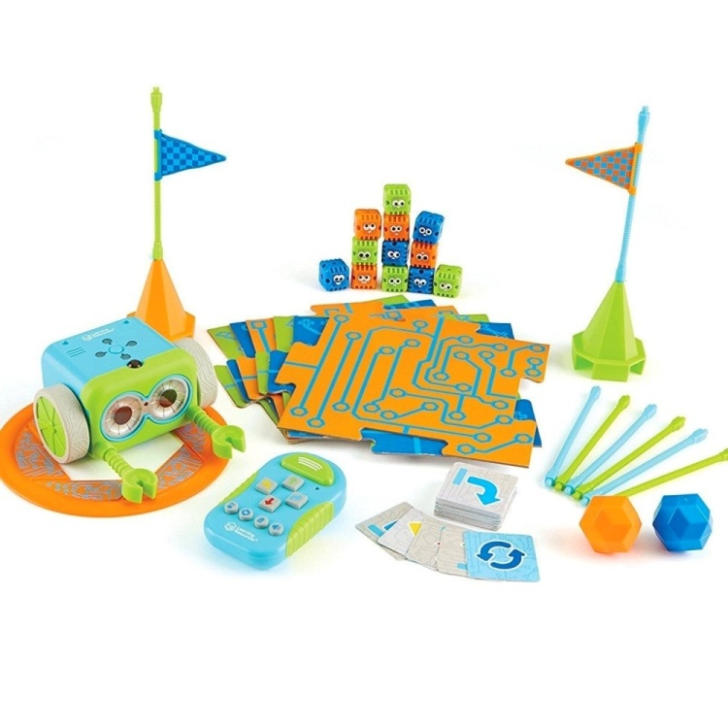

Современные роботизированные игрушки делают процесс программирования понятным даже для четырехлетних малышей. К числу таких образовательных роботов относится KUBO. Робот KUBO, является универсальным помощником в поиске оптимизации программы и появление искусственного интеллекта. Направлено на  запоминание и воспроизведение нескольких программ.

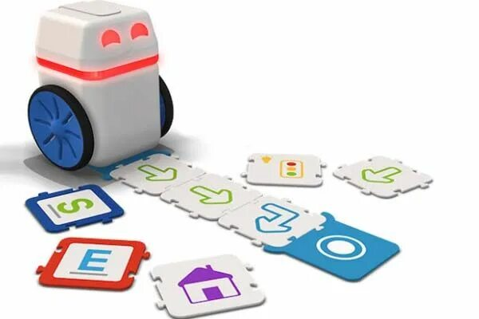

Мы подошли к программированию через простейший ИНТЕРАКТИВНЫЙ КОСТРУКТОР: **BOTZEES.**

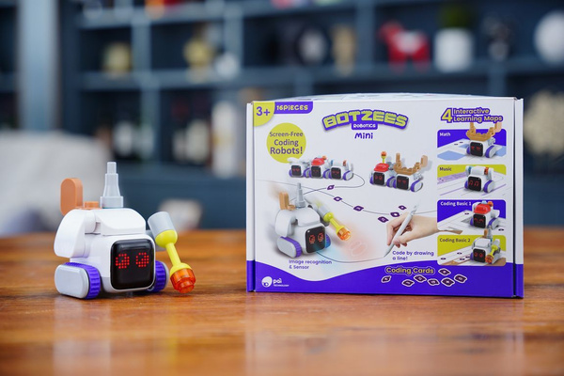

**с LEGO WEDO**